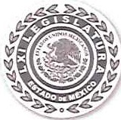
Comité de Ética y Prevención de Conflicto de Intereses del Órgano Superior OSFEM
de Fiscalización del Estado de México li!II/C;.. e"':3/IJ,.,._.....,.."...........
#- d•I Estado d• México
- POOE:A LE ISlATIVO -
"2024. Año del Bicentenario de la Erección del Estado Libre y Soberano deMéxico". Cuentas Claras. Mejores Gobiernos

Acta de la Segunda Sesión Ordinaria 2024 del Comité de Ética y Prevención de Conflicto de Intereses del Órgano Superior de Fiscalización del Estado de México
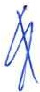
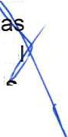
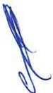
En la ciudad de Toluca de Lerdo, Estado de México, siendo las 12:00 horas del día viernes 23 de agosto del año 2024, se reúnen en el Salón de Usos Múltiples del edificio central del Órgano Superior de Fiscalización del Estado de México, ubicada en Calle Mariano Matamoros, número 106, Delegación Centro Histórico, Colonia Centro, Toluca de Lerdo, Estado de México, Código Postal 50000; María Wendoline Morales Carrera, Secretaria Técnica del Órgano Superior de Fiscaliz ción del Estado de México y representante de Miroslava Carrillo Martínez, Auditora Superior del Organo Superior de Fiscalización del Estado de México y Presidenta del Comité; Synrig Benhumea Prado, Director de lo Jurídico Consultivo y Secretario Técnico del Comité; Brenda Berenice Rodríguez Estrada, Directora de\ Calificación de Faltas Administrativas, y Vocal del Comité; Alaiddé Armeaga Huerta, Directora de Investigación y representante suplente como Vocal del Comité de Sinaí Alejandra Bustamante Sánchez; Juan Abasolo Alvarado, Jefe de Departamento de Seguimiento "A2" y Vocal del Comité; Marina Penélope Liévanos Guadarrama, Jefa del Dep amento de Recursos Financieros y Materiales y V al del Comité; Luis Alan Medina Villegas, Personal Operativo del Departamento de Calificación de Falt Administrativas "C" y Vocal del Comité; Mario Alberto Tenorio Cera, Personal Operativo de Departamento de Revisión de Información "A" y Vocal del Comité; y María del Rocío Gaspar Vilchi , Personal Operativo del Departamento de Auditoría de Legalidad "A" y Vocal del Comité, para llevar a cabo en términos de lo dispuesto en los numerales PRIMERO, SEGUNDO, CUARTO, QUINTO, NOVENO, DÉCIMO, DÉCIMO SEGUNDO, DÉCIMO TERCERO, TRIGÉSIMO QUINTO, TRIGÉSIMO SEXTO, TRIGÉSIMO SÉPTIMO, CUADRAGÉSIMO QUINTO y CUADRAGÉSIMO SEXTO incisos b), d),
- y o) de los Lineamientos Generales para la Integración, Organización, Atribuciones y Funcionamiento
de los Comités de Ética y Prevención de Conflicto de Intereses del Poder Legislativo del Estado Libre y Soberano de México, publicados mediante acuerdo en el Periódico Oficial "Gaceta del Gobierno", en fecha veintitrés de abril de dos mil veintiuno, así como lo establecido en la Sesión de Instalación y Primera Sesión Ordinaria 2024 del Comité de Ética y Prevención de Conflicto de Intereses del Órgano Superior de Fiscalización del Estado de México
z i
DESARROLLO DE LA SESIÓN

  - Lista de Asistentes y Declaratoria de Quórum.

En uso de la voz María Wendoline Morales Carrera, informó a los integrantes del Comité de Ética y Prevención de Conflicto de Intereses del Órgano Superior de Fiscalización del Estado de México, que eíl fecha veintidós de agosto de dos mil veinticuatro, mediante_ oficio número OSFEM/AS/2827/2023, Miroslava Carrillo Martínez, Auditora Superior de Fiscalización del Organo Superior de Fiscalización del Estado de México y Presidenta del Comité, tuvo a bien designarla como su suplente para presidir la Segunda Sesión
: ;:ci: :I e ta ";;!éM!:ic 1ca Y Prevención de Conflicto de Intereses del órgano Superio I

CalleMariano Matamoros No.106, Delegación Centro Histórico, Colonia Centro,Toluca de Lerdo, Estado deMéxico. C.P. 50000 Tels.722167 8450
Este documento y anexos, en su caso, serán tratados confomie a lo previsto en la Ley de Protección de Datos Personales en Posesión de Sujetos Obligados del Estado de México y Municipios.

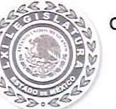
Comité de Ética y Prevención de Conflicto de Intereses del Órgano Superior de Fiscalización del Estado de México

"2024. Año del Bicentenario de la Erección del Estado libre y Soberano de México".

7del Estadode M'éxico
- C>OOERL(C.ISLATIVO-
CuentaS Claras. Mejores Gobiernos

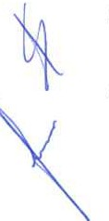
Al respecto, en su calidad de Suplente, y en representación de Miroslava Carrillo Martínez, Auditora Superior de Fiscalización del Estado de México, y Presidenta del Comité, solicita a Synrig Benhumea Prado, Secretario Técnico del Comité, dé cuenta de la asistencia del quórum legal para llevar a cabo la sesión.

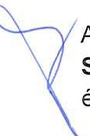
En uso de la palabra el Secretario Técnico del Comité, da cuenta de la presencia de los integrantes de este Comité para celebrar la Segunda Sesión Ordinaria del Comité de Ética y Prevención de Conflicto de Intereses del Órgano Superior de Fiscalización del Estado de México.

Acto continuo, la suplente de la Presidenta del Comité, declara la existencia del quórum legal e indica a Synrig Benhumea Prado, el Secretario Técnico del Comité, proceda a dar lectura al ORDEN DEL DÍA de ésta Sesión y se someta a votación de los integrantes de este Comité.
  - Lectura y Aprobación del Orden del Día.

En uso de la voz Synrig Benhumea Prado, Secretario Técnico del Comité, procede a dar lectura y atención a lo solicitado:

6 - · · · · · · · · · · · - - - - - - - - - - - - ORDEN DEL DiA ••••
- Lista de asistencia y, en su caso, declaratoria de la existencia de quórum legal.

- Lectura y, en su caso, aprobación del Orden del Día.

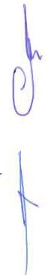
- Presentación de Asuntos para los cuales fue citado el Comité de Ética y Prevención de Conflicto de Intereses del Órgano Superior de Fiscalización del Estado de México.

  - Toma de Protesta como Vocal del Comité de Ética a Alaiddé Armeaga Huerta;

  - Lectura y, en su caso, aprobación del Acta de la Sesión de Instalación y Primera Sesión Ordinaria 2024, del Comité de Ética y Prevención de Conflicto de Intereses del Órgano Superior de Fiscalización del Estado de México;

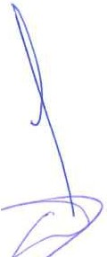
  - Presentación y en su caso aprobación del Proyecto de cuestionario para la evaluación diagnóstica acerca de la percepción que tienen las Personas Servidoras Públicas del OSFEM, respecto al cumplimiento del Código de Ética y Código de Conducta del OSFEM;

  - Informe de las denuncias recibidas derivadas del incumplimiento al Código de Ética y Código de Conducta del Órgano Superior de Fiscalización del Estado de México; e,

CalleMariano Matamoros No. 106,Delegación Centro Histórico,Colonia Centro,Toluca de Lerdo, Estado deMéxico. C.P. 50000 Tels. 722 16784 50
Este documento y anexos, en su caso, serán tratados conforme a lo previsto en la Ley de Protección de Datos Personales en Posesión de Sujetos Obligados del Estado de México y Municipios.

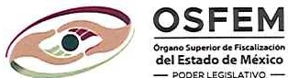
,JfA<-á-t·:·S,...;;._ Comité de Ética y Prevención de Conflicto de Intereses del Órgano Superior
1 -':) de Fiscalización del Estado de México
"2024. Añodel Bicentenario de la Erección del Estado Libre y Soberano de México". Cuentas Claras, Mejores Gobiernos

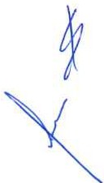
- Resumen de Acuerdos adoptados por el Comité de Ética y Prevención de Conflicto de Intereses del Órgano Superior de Fiscalización del Estado de México, e informe del estado que guardan los Acuerdos aprobados en las sesiones anteriores.

- Asuntos Generales.

- Clausura de Sesión.

En ese sentido, en uso de la voz, María Wendoline Morales Carrera, en su calidad de Suplente de la Presidenta del Comité, pregunta a los integrantes del Comité si tienen algún comentario en relación al punto que se desahoga, se sirvan manifestarlo en este momento.

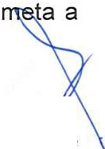
Derivado de lo anterior y toda vez que no existe participación alguna, en uso de la voz la Suplente de la Presidenta del Comité, solicita a Synrig Benhumea Prado, Secretario Técnico del Comité, se so consideración de los integrantes de este Comité, la aprobación del punto en cuestión.

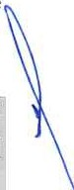
En consecuencia, Synrig Benhumea Prado, Secretario Técnico del Comité, solicita a los integrantes del Comité de Ética y Prevención de Conflicto de Intereses del Órgano Superior de Fiscalización del Estado de México, que quienes estén de acuerdo en aprobar el ORDEN DEL DÍA en los términos que les fue leído; se sirvan manifestarlo levantando la mano, obteniéndose el siguiente:

Acuerdo CEPCI/II/ORD/1/2024: Por unanimidad de votos de los integrantes del Comité, se aprueba el ORDEN DEL DÍA de la Segunda Sesión Ordinaria 2024 del Comité de Ética y Prevención fli l
Órgano Superior de Fiscalización del Estado de México, en los términos que fue ------------
de Con
leído.
cto de Intereses de
i
  - Presentación de Asuntos para los cuales fue citado el Comité de Ética y Prevención de \
Conflicto de Intereses del Órgano Superior de Fiscalización del Estado de México.
    - Toma de Protesta como Vocal del Comité de Ética a Alaiddé Armeaga Huerta; i
Acto continúo, en uso de la voz Synrig Benhumea Prado, Secretario Técnico del Comité, señala que el siguiente punto del Orden del Día es la toma de Protesta como Vocal del Comité de Ética a Alaiddé Armeaga
Huerta.
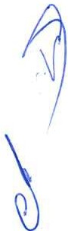
Derivado de lo anterior, me permito comunicarles que: en el proceso de elección de los miembro propietarios de carácter temporal para el periodo 2024-2025, se desprendió la elección de la vocal Sinaí Alejandra Bustamante Sánchez, como representante de los Jefes de Departamento del Órgano Superior de Fiscalización del Estado de México, no obstante, la misma ya no labora en esta institución, por lo que resulta necesario tomar protesta a la miembro suplente Alaiddé Armeaga Huerta, como miembro propietario de este Órgano Colegiado, con fundamento en los numerales Décimo Segundo, Décimo Cuarto, Décimo Sexto y Décimo Noveno de /os Lineamientos Generales para la Integración, Organización, Atribuciones y funcionamiento de los Comités de Ética y de Prevención de Conflicto de Intereses del Poder Legislativo del Estado Libre y Soberano de México.

Calle MarianoMatamoros No.106, Delegación CentroHistórico, Colonia Centro,TolucadeLerdo,Estado de México. C.P. 50000 Tels.722167 84 50
Este documento y anexos. en su caso. serán tratados conforme a lo previsto en la Ley de Protecciónde Datos Personales en Posesión de Sujetos Obligados del Estado de México y Municipios.


Comité de Ética y Prevención de Conflicto de Intereses del Órgano Superior de Fiscalización del Estado de México

"2024. Año del Bicentenario de la Erección del Estado Libre y Soberano de México".

OSFEM

°'9M'IOS.. ff"1.ull•
deElstadode México
- POOEQ LEGISLATIVO -
Cuentas Claras. Mejores Gobiernos

Acto continúo, en uso de la voz María Wendoline Morales Carrera, en su calidad de Suplente, de la Presidenta del Comité, manifiesta:
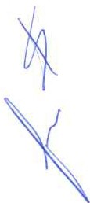
En ese sentido y previo a la toma de protesta de la nueva miembro propietaria del Comité de Ética y Prevención de Conflicto de Intereses del Órgano Superior de Fiscalización del Estado de México para el periodo 2024-2025, con fundamento en el numeral Cuadragésimo Primero de los Lineamientos Generales para la Integración, Organización, Atribuciones y Funcionamiento de los Comités de Ética y Prevención de Conflicto de Intereses del Poder Legislativo del Estado Libre y Soberano de México, pregunto en este momento a los integrantes de este Comité ¿si consideran que, Alaiddé Armeaga Huerta, miembro propietaria que ha sido electa para integrar el Comité de Ética y Prevención de Conflicto de Intereses del Órgano Superior de Fiscalización del Estado de México, para el periodo 2024-2025, incurre en conflicto de intereses, y si fuera el caso, manifestarlo?
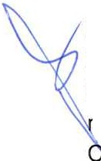
Derivado de lo anterior y toda vez que no existe manifestación de conflicto de intereses, en uso de la voz, María Wendoline Morales Carrera, en su calidad de Suplente, y en representación de Miroslava Carrillo Martínez, Auditora Superior del ente Fiscalizador del Estado de México y Presidenta del Comité, procedió a ealizar la toma de protesta de Alaiddé Armeaga Huerta miembro propietario de carácter temporal del omité de Ética y Prevención de Conflicto de Intereses del Órgano Superior de Fiscalización del Estado de México, para el periodo 2024-2025, solicitando a Alaiddé Armeaga Huerta, ponerse de pie y al tenor de lo

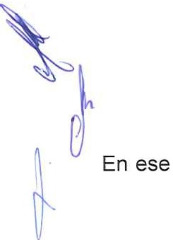
iguie::rotesta guardar y hacer guardar lo dispuesto por el Código de Ética y Conducta del Poder Legislativo del Estado de México; el Código de Ética y el Código de Conducta del Órgano Superior de Fiscalización del Estado de México; el Acuerdo por el que se emiten los Lineamientos Generales para la Integración, Organización, Atribuciones y Funcionamiento de los Comités de Ética y Prevención de Conflicto de Intereses del Poder Legislativo del Estado Libre y Soberano de México, así como promover y conducirse bajo /os principios, valores y reglas de integridad establecidas en /os mismos?
integrar el Comité de Ética y Prevención de Conflicto de Intereses del Órgano Superior de Fiscalización del Estado de México, para el periodo 2024-2025, respondió:
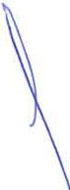
¡SÍ, PROTESTO!

Acto continuo, la Suplente de la Presidenta del Comité, manifiesta:

Si así lo hiciere, que el OSFEM y el interés público se lo reconozca, y si no, que se /o demande.

Acto continúo, la Suplente, de la Presidenta del Comité, solicita a Synrig Benhumea Prado, Secretario Técnico del Comité, continúe con el desahogo del siguiente punto del Orden del Día.

Calle Mariano Matamoros No. 106, Delegación Centro Histórico, Colonia Centro, Toluca deLerdo, EstadodeMéxico.C.P. 50000 Tels. 722.16784 50
Este documento y anexos. en su caso. serán tratadosconforme a lo previsto en la Ley de Protección de Datos Personales en Posesión de Sujetos Obligados del Estado de México y Municipios.
Para mayor información. visite el aviso de privacidad en los sitios: lntraNet o www.osfem.gob.mx
Página 4 de 1O

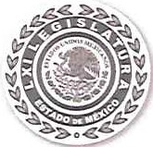
Comité de Ética y Prevención de Conflicto de Intereses del Órgano Superior de Fiscalización del Estado de México

"2024. Año del Bicentenario de la Erección del Estado libre y Soberano de México".

OSFEM

........_...
.,._,_,..
del Estadode México
- POOERI.EGISLATIVO -
Cuentas Claras. Mejores Gobiernos

3.2 Lectura y, en su caso, aprobación del Acta de la Sesión de Instalación y Primera Sesión Ordinaria 2024, del Comité de Ética y Prevención de Conflicto de Intereses del Órgano Superior de Fiscalización del Estado de México;
Derivado de lo anterior, en uso de la palabra, Synrig Benhumea Prado, Secretario Técnico del Comité, señala que, tomando en consideración que el Acta de la Segunda Sesión Ordinaria 2024 del Comité de Ética
1
y Prevención de Conflicto de Intereses del Órgano Superior de Fiscalización del Estado de México, les fue 'J remitida con antelación y que fue firmada en su totalidad por los integrantes de este Comité, se solicita respetuosamente que quienes estén de acuerdo en que se dispense su lectura; se sirvan manifes rlo levantando la mano, obteniéndose el siguiente:

Acuerdo CEPCl/11/ORD/2/2024: Por unanimidad de votos de los integrantes del Comité, se aprueba la dispensa de la lectura del Acta de la Primera Sesión Ordinaria 2024 del Comité de Ética y Prevención de Conflicto de Intereses del Órgano Superior de Fiscalización del Estado de México y se a¡:,rueba el contenido de la misma.
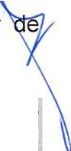
De igual forma, Synrig Benhumea Prado, Secretario Técnico del Comité, solicita a los integrant Comité que, quienes estén de acuerdo en que se apruebe el contenido del Acta de la Segunda S ión Ordinaria 2024 del Comité de Ética y Prevención de Conflicto de Intereses del Órgano Superior Fiscalización del Estado de México; se sirvan manifestarlo levantando la mano, obteniéndose el siguiente:

Acuerdo CEPCI/II/ORD/3/2024: Por unanimidad de votos de los integrantes del Comité, se aprueba el contenido del Acta de la Segunda Sesión Ordinaria 2024 del Comité de Ética y Prevención de Conflicto de Intereses del
Órgano Su¡:>erior de Fiscalización del Estado de México.

Acto continúo, en uso de la voz, María Wendoline Morales Carrera, en su calidad de Suplente de la Presidenta del Comité, solicita a Synrig Benhumea Prado, Secretario Técnico del Comité, continúe con el desahogo del siguiente punto del Orden del Día.
i
  - Presentación y en su caso aprobación del Proyecto de cuestionario para la evaluación diagnóstica acerca de la percepción que tienen las Personas Servidoras Públicas del OSFEM, respecto al cumplimiento del Código de Ética y Código de Conducta del OSFEM.
En uso de la palabra, Synrig Benhumea Prado, el Secretario Técnico del Comité, señala que, el siguiente punto del Orden del Día es la Lectura y, en su caso, en acatamiento al Programa Anual de Trabajo en su inciso b) denominado Cumplimiento al Código de Ética, se establece en el apartado 1, realizar una evaluación diagnostica de la percepción de las personas servidoras públicas del OSFEM, respecto al Cumplimiento del Código de Ética.
M
\

Al respecto, expone el proyecto de cuestion¡3rio para la evaluación diagnóstica de_la percepción de las
personas servidoras públicas del OSFEM, respecto al cumplimiento del Código de Etica. , j

CalleMañano Matamoros No.106, Delegación Centro Históñoo, Colonia Centro, Toluca de Lerdo,Estado deMéXJco C.P.50000 Tels. 7Z2.167 8450
Este documento y anexos, en su caso, serán tratados conforme a lo previsto en la Ley de Protección de Datos Personales en Posesión deSujetos Obligados del Estado de México y Municipios.


Comité de Ética y Prevención de Conflicto de Intereses del Órgano Superior de Fiscalización del Estado de México

"2024. Añodel Bicentenario de la Erección delEstado Libre y Soberano de México".
OSFEM

0..-s. c1.n1UUU<1o<>
delEstado de México
- POOERLE<i!SlATIVO -
Cuentas Claras, Mejores Gobiernos

De este modo, pongo a consideración de los integrantes del Comité las fechas de aplicación del cuestionario en cita, siendo del veintiséis al treinta de agosto del año en curso.

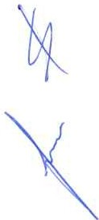
Acto continuo, en uso de la voz María Wendoline Morales Carrera, en su calidad de Suplente, y en representación de la Auditora Superior del Órgano Superior de Fiscalización del Estado de México y Presidenta del Comité, pregunta a los integrantes del Comité que en caso de tener alguna observación, la manifiesten levantando la mano, toda vez que se hicieron algunas precisiones; doy continuidad a la presente
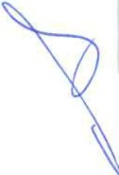
sesión, y se les solicita que en caso de estar a favor del Cuestionario antes expuesto, lo expresen levantando la mano.

Acuerdo CEPCI/II/ORD/4/2024: Por unanimidad de votos de los integrantes del Comité, se aprueba el cuestionario para la evaluación diagnóstica acerca de la percepción que tienen las Personas Servidoras Públicas del OSFEM, respecto al cumplimiento del Código de Ética y Código de Conducta del OSFEM y las fechas de aplicación.

En ese contexto en uso de la voz María Wendoline Morales Carrera, en su calidad de Suplente, de la Presidenta del Comité, solicita a Synrig Benhumea Prado, Secretario Técnico del Comité, continúe con el desahogo del siguiente punto del Orden del Día.

/ 3.4. Informe de las denuncia recibidas derivadas del incumplimiento al Código de Ética Código de Conducta del Organo Superior de Fiscalización del Estado de México.
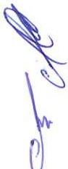
Por lo anterior, en uso de la voz Synrig Benhumea Prado, Secretario Técnico del Comité, señala que el siguiente punto del Orden del Día, corresponde al Informe de las denuncias recibidas derivadas del incumplimiento al Código de Ética y Conducta.

En ese sentido, continuando con su participación, en uso de la voz del Secretario Técnico del Comité, señala que hasta el momento no se han recibido nuevas denuncias por incumplimiento o alguna violación al Código de Ética y Conducta.

Acto continuo, en uso de la voz, María Wendoline Morales Carrera, en su calidad de Suplente de la Presidenta del Comité, solicita a Synrig Benhumea Prado, Secretario Técnico del Comité, continúe con el desahogo del siguiente punto del Orden del Día.

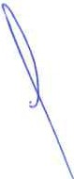
4.- Resumen de Acuerdos adoptados por el Comité de Ética y Prevención de Conflicto de Intereses del Órgano Superior de Fiscalización del Estado de México, e Informe del estado que guardan los Acuerdos aprobados en las sesiones anteriores.

Por lo anterior, en uso de la voz Synrig Benhumea Prado Secretario Técnico del Comité, señala que el siguiente punto del Orden del Día, corresponde al Resumen de Acuerdos adoptados por el Comité e Informe
¡:;;}el estado que guardan los Acuerdos aprobados en las Sesiones anteriores.

En tal virtud, continuando con su participación, del Secretario Técnico del Comité, informa lo siguiente:

CalleMarianoMatamoros No.106, Delegación CentroHistórico, Colonia Centro, Tolucade Lerdo. Estado deMéxico.C. P. 50000 Tels.722 16784 50
Este documento y anexos, en su caso. serán tratados conforme a lo previsto enla Ley de Protección de Datos Personales en Posesión de Sujetos Obligados del Estado de México y Municipios.

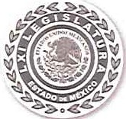
Comité de Ética y Prevención de Conflicto de Intereses del Órgano Superior ¿ OSFEM

de Fiscalización del Estado de México •₋
_._{del} _{Es}_,_{ta}._{d}._{o}._{d}._{e}"_{M}..._{é}.._{x}.._{i}._{c}._{o}..
- POOER LEGISlATIVO -

"2024. Año del Bicentenaño de la Erección delEstado Libre y Soberano deMéxico". Cuentas Claras, Mejores Gobiernos

    - Estado que guardan los Acuerdos aprobados en las sesiones anteriores
ACUERDOS DE LA SEGUNDA SESIÓN ORDINARIA 2024 DEL COMITÉ DE ÉTICA Y PREVENCIÓN DE CONFLICTO
DE INTERESES DEL ÓRGANO SUPERIOR DE FISCALIZACIÓN DEL ESTADO DE MÉXICO 23 DE AGOSTO, 2024

NÚMERO DE ACUERDO
ASUNTO ESTATUS RESPONSABLE

CEPCI/II/ORD/1/2024 Aprobación del Orden del Día. Concluido
Integrantes del Comité de Ética

CEPCI/II/ORD/2/2024 | Aprobación de la dispensa de la lectura del Acta de la Sesión  anterior. | Concluido | Integrantes del Comité de Ética
CEPCI/II/ORD/3/2024 | Aprobación del contenido del Acta de la Sesión anteñor. | Concluido | Integrantes del Comité de Ética
CEPCI/II/ORD/4/2024 | Aprobación del proyecto de cuestionaño para la evaluación  diagnóstica de la percepción de las personas servidoras públicas del OSFEM, respecto al cumplimiento del Código de Ética. | En Proceso | Integrantes del Comité de Ética

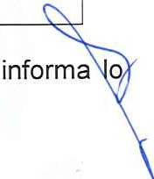
Continuando con su participación, Synrig Benhumea Prado, Secretario Técnico del Comité, siguiente:
    - Resumen de los Acuerdos de la Segunda Sesión Ordinaria 2024

SEGUIMIENTO DE ACUERDOS DE LAS SESIONES ANTERIORES
NÚMERO DE ASUNTO ESTATUS RESPONSABLE
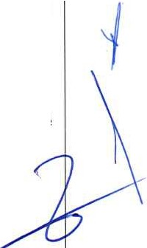
ACUERDO
Se aprueba la calendarización del curso de inducción CEPCI/III/ORD/4/2021 para laspersonas servidoras públicas del OSFEM, cada
tres meses ro ramándose or áreas administrativas.
Se aprobaron diversos métodos para combatir las problemáticas detectadas en los resultados obtenidos en la aplicación del cuestionario para la evaluación diagnóstica de la percepción de las personas servidoras públicas del OSFEM, respecto al cumplimiento del Código de Ética y Código de Conducta del Órgano Superior de Fiscalización del Estado de México, entre los cuales se encuentran:
En Proceso
Unidad de Administración
\
Unidad de Administración
CEPCI/III/ORD/4/2022
l.
Realizar una infografía del Código de Ética y Código de Conducta del Órgano Superior de Fiscalización del Estado de México.
En Proceso
Integrantes del Comité de Ética
11. Realizar una campaña relativa al Hostigamiento Laboral
111. Realizar un análisis por parte de los integrantes del Comité de los comentarios obtenidos en el cuestionario y proponer acciones de mejora para la
si uiente sesión.
Por lo cual, en uso de la voz María Wendoline Morales Carrera, en su calidad de Suplente, y en representación de Miroslava Carrillo Martínez, Presidenta del Comité, pregunta a los integrantes si tienen algún comentario al respecto, se sirvan manifestarlo en este momento.

Cal•Maria,mMaiaroros No 100, -- CeotroHJstórioo,Cciooa Cemro,TOO<rade L.e,do Esrado deMécioo. C. P.50000 Tei, 722 1678450 \
Este documento y anexos, en su caso, serán tratados conforme a lo previsto en la Ley de Protección de Datos Personales en Posesión de Suietos Obligados delEstado de México y Municipios.


Comité de Ética y Prevención de Conflicto de Intereses del Órgano Superior de Fiscalización del Estado de México

"2024. Año del Bicentenario de la Erección del Estado Libre y Soberano de México".

OSFEM

o.,. ,o fffl>411lti:Klón
del Estado de México
- POOEJ.'l[GISLATIVO -
Cuentas Claras. Mejores Gobiernos

En ese contexto y toda vez que no existe participación alguna, en uso de la voz María Wendoline Morales Carrera, en su calidad de Suplente de la Presidenta del Comité, solicita a Synrig Benhumea Prado, Secretario Técnico del Comité, continúe con el desahogo del siguiente punto del Orden del Día.
5.- Asuntos generales

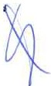
Acto continuo, en voz de Synrig Benhumea Prado, Secretario Técnico del Comité, señala que el siguiente punto del Orden del Día, corresponde a los Asuntos Generales.

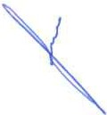
En uso de la voz Virginia Edith López Reyes, Titular de la Unidad de Planeación y Seguimiento Institucional del Órgano Superior de Fiscalización del Estado de México, informa que en aras de seguir fortaleciendo e impulsando las buenas prácticas en materia de ética, integridad pública y prevención de conflicto de intereses, por la falta de las directrices y los deberes de cuidado en relación al Código de Ética y de Conducta, propone crear un Subcomité para tratar y desarrollar la "Política de Integridad".

Derivado de lo anterior, en uso de la palabra Synrig Benhumea Prado, Secretario Técnico del Comité, señala que, con fundamento en el artículo VIGÉSIMO CUARTO fracción i), de los Lineamientos para la
Emisión del Código de Ética a que se refiere el artículo 16 de la Ley General de Responsabilidades
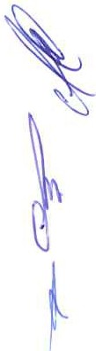
\ dministrativas, para llevar a cabo los mecanismos de "Política de Integridad", para la creación de las directrices, y de ser el caso proponer y poner a consideración de los integrantes del Comité, la aprobación
-===-
-_=:_••eee;la-a"f}propuesta.

Acuerdo CEPCI/II/ORD/5/2024: Por unanimidad de votos de los integrantes del Comité, se aprueba la creación de un Subcomité para llevar a cabo los mecanismos de Poiíticas de Integridad, conformado por Miroslava Carrillo Martínez, Auditora Superior del Órgano Superior de Fiscalización del Estado de México, Synrig Benhumea Prado, Director de lo Jurídico Consultivo, Virginia Edith López Reyes, Titular de la Unidad de Planeación y Seguimiento Institucional, Marina Penélope Liévanos Guadarrama, Jefa del Departamento de Recursos Financieros y Materiales, Alaiddé Armeaga Huerta, Directora de Investigación, Mario Alberto Tenorio Cera, Personal Operativo del Departamento de Revisión de Información "A".

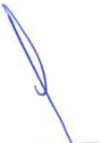
Por lo anterior, María Wendoline Morales Carrera, en su calidad de Suplente de la Presidenta del Comité, manifiesta que al no existir registro de alguna otra participación en Asuntos Generales, se solicita a Synrig Benhumea Prado, Secretario Técnico del Comité, continúe con el desahogo del siguiente punto del Orden del Día.

6.- Clausura de la Sesión
#
=--->.
En uso de la voz Synrig Benhumea Prado, Secretario Técnico del Comité, señala que el siguiente punto
el Orden del Día, corresponde a la Clausura de la Sesión.

Calle Mariano Matamoros No.106, Delegación Centro Histórico, Colonia Centro, Tolucade Lerdo,Estado deMéxico. C.P.50000 Tels. 7'22.16784 50


Comité de Ética y Prevención de Conflicto de Intereses del Órgano Superior de Fiscalización del Estado de México

"2024. Año del Bicentenario de la Erección del Estado Libre y Soberano de México".

- del Estadode México
- PODERLEGISLATIVO -
Cuentas Claras, Mejores Gobiernos

Bajo ese tenor, en uso de la voz, María Wendoline Morales Carrera, en su calidad de Suplente y en representación de Miroslava Carrillo Martínez, Auditora Superior de Fiscalización del Estado de México, y Presidenta del Comité, informa que han sido substanciados todos los puntos del Orden del Día, por lo que, no habiendo asunto más que tratar en la presente Sesión, siendo las 12 horas con 56 minutos se da por clausurada la SEGUNDA SESIÓN ORDINARIA DEL COMITÉ DE ÉTICA Y PREVENCIÓN DE CONFLICTO DE INTERESES DEL ÓRGANO SUPERIOR DE FISCALIZACIÓN DEL ESTADO DE MÉXICO.

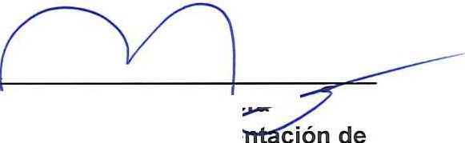
María We oline Morales Car11<>r· en su calidad de Suplente, y en r ese
Miroslava Carrillo Martínez, Auditora Superior del Órgano Superior de
Fiscalización del Estado de México y Presidenta del Comité

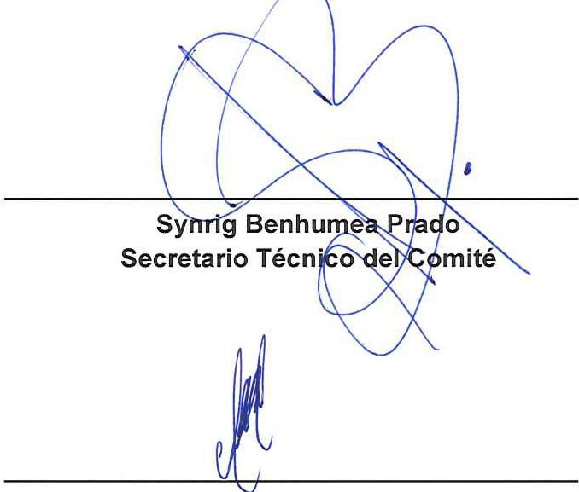
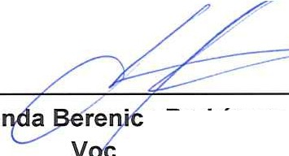
Alaiddé Armeaga Huerta Vocal del Comité
Bre
e o nguez
al del Comité
/
Estrada

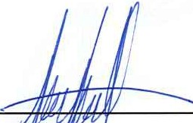
Marina Penélo e év nos Guadarrama Vocal del Comité

l
CalleMariano Matamoros No. 106, Delegación Centro Histórico, Colonia Centro,Tolucade Lerdo, Estado deMéxico.C.P. 50000 Tels. 7'22.167 84 50

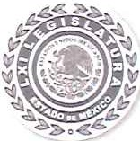
Comité de Ética y Prevención de Conflicto de Intereses del Órgano Superior de Fiscalización del Estado de México

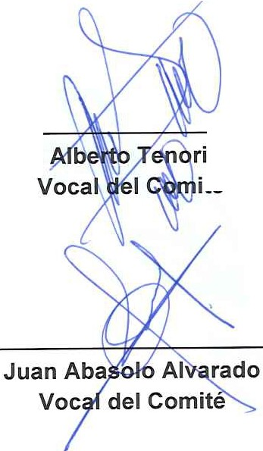
"2024. Año del Bicentenario dela Erección del Estado Libre y Soberano deMéxico".
Mario
o Cera
té

OSFEM

o.., o•JlsullaMJ,t,,,
del Estadode MU:ico
- POO U:C.1$1.ATIVO -
Cuentas Claras. Mejores Gobiernos

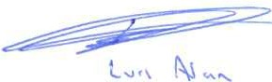

Luis Alan Medina Villegas Vocal del Comité
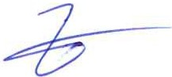
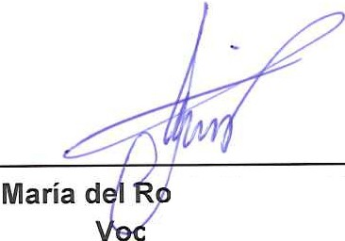

cío Gaspar Vilchis al del Comité

La presente foja forma parte integral del Acta de la Segunda Sesión Ordinaria 2024 del Comité de Ética y Prevención de Conflicto de Intereses del Órgano Superior de Fiscalización del Estado de México, lo que se hace constar para los efectos legales que haya lugar.

CalleMariano Matamoros No. 106,Delegación Centro Histórico, Colonia Centro,Toluca deLerdo, Estado de México.C.P. 50000 Tels.722167 84 50
Este documentoy anexos, en su caso. serán tratados conforme a lo previsto en la Ley de Protección de Datos Personales en Posesión de Sujetos Obligadosdel Estado de México y Municipios.

